ช่องทางแจ้งเรื่องร้องเรียนการทุจริตและประพฤติมิชอบ
องค์การบริหารส่วนตำบลนอกเมือง อำเภอเมืองสุรินทร์ จังหวัดสุรินทร์
*********************************
๑. ร้องเรียนทางโทรศัพท์ หมายเลข 0-4451-5138
๒.เว็บไซต์ http://nokmuang.go.th/
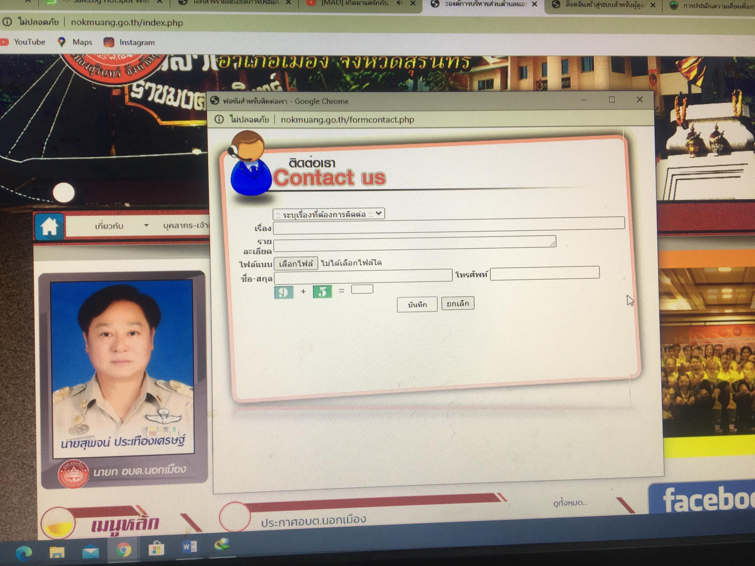
3. ร้องเรียนทางจดหมายอิเล็กทรอนิกส์ abtnokmuang@gmail.com
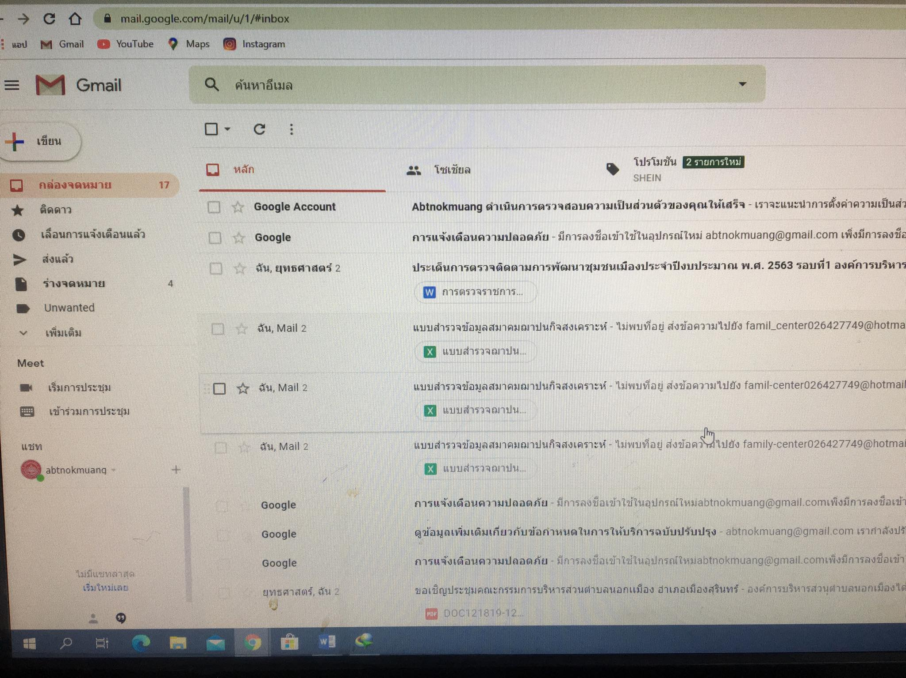

๔. FACEBOOK องค์การบริหารส่วนตำบลนอกเมือง
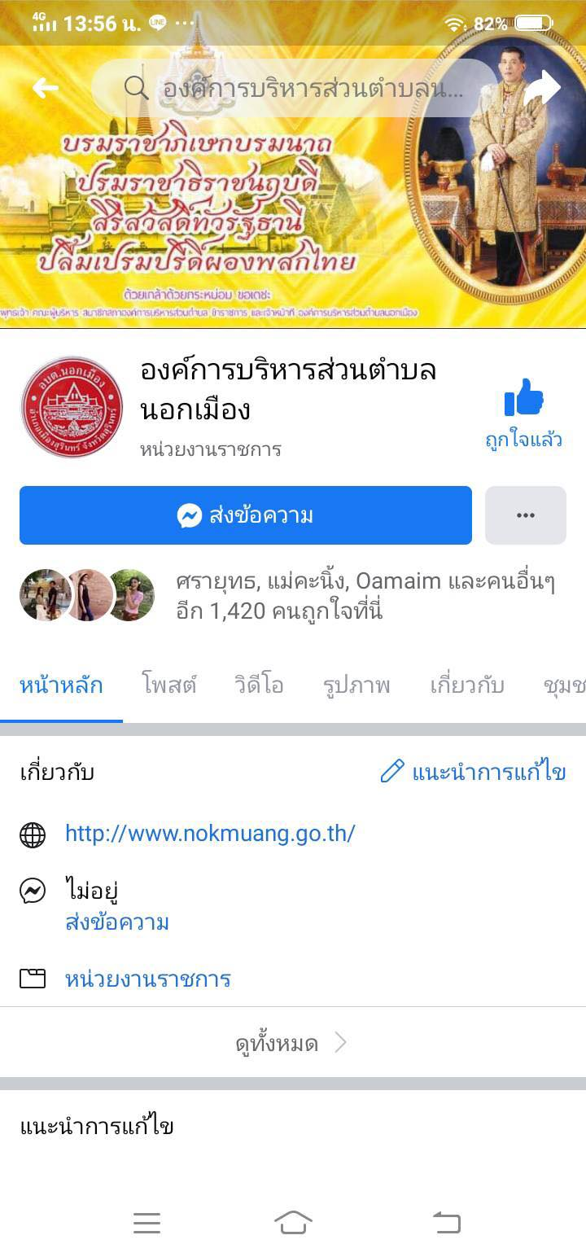
5. ตู้รับฟังความคิดเห็น/ตู้ไปรษณีย์ เลขที่ 199 หมู่ 15 ตำบลนอกเมือง อำเภอเมือง จังหวัดสุรินทร์ 32000
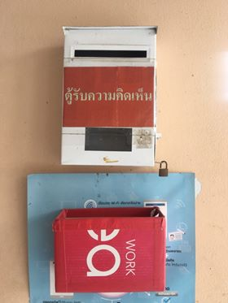
6. ร้องเรียนด้วยตนเองในวันและเวลาราชการ

